- T2021-T2025年共5年的数据。表中包括字段为：
年份 | 批次代码 | 批次名称 | 院校代码 | 院校名称 | 招生组代码 | 选考科目 | 专业代码 | 专业名称 | 组最低分
组最低位次 | 组平均分 | 组平均位次 | 专业计划 | 专业录取 | 专业最低分 | 专业最低位次 | 专业平均分 | 专业平均位次
- YXXX是院校信息表。内容参见表中。
- 需要新建用户表user，包括用户名、密码（密文）、考生姓名、考生号、手机号（要验证）、分数、位次、选科（6选3）、高中学校。用户注册时要给出以上信息。用户第一次使用系统时需要注册用户，包括用户名、密码（存储时需要加密处理）、手机号码（需要验证）、高中学校、14位考生号，选考科目（包括物理、化学、生物、思想政治、历史、地理，依次使用复选框从中选择3门课程）。
- YFYDB（2026年的一分一段表（分数、同分人数、累计人数）），根据此表，用户提供分数可以直接得到今年分数对应的位次。
- 可能还会用到的其他表，大家自行设计。
- 用户分两类：普通用户和管理员。普通用户可以对历年数据进行组合条件检索，任何数据查询必须满足条件：用户选科符合要求（所谓的符合选考科目是指符合选考科目的所有选考条件都选出，此为难点），按分数范围（用户可调，默认从高于用户10分到低于用户30分的范围）或者按最低或平均位次（用户可调，默认高于用户1000位次到低于用户6000次范围）。用户可以使用录取数据中所有字段组合条件查询。查询结果可以分页显示，每页默认20行。结果可以导出到用户桌面上以形如“用户名+当前日期时间.xls”的excel文件。同时这个文件会被导出到系统指定目录中。数据分析及可视化的功能可以给用户，仅限用户自己查询出的数据。注意：不能让用户有机会将全部数据导出。
页面布局大体如下：条件部分用户可输入也可选择
LOGO | 显示考生号、姓名、分数 位次 选考科目等信息 用户名 退出按钮  显示当前数据表的记录数等信息
系  统  功  能  列  表  区  其他功能页面自己设计 | 用户查询条件输入或选定区，包括：年份 批次代码 批次名称 院校代码 院校名称 招生组代码 选考科目 专业代码 专业名称 组最低分 组最低位次 组平均分 组平均位次 专业计划 专业录取 专业最低分 专业最低位次 专业平均分 专业平均位次等。（其他条件可能包括：是否985、211、双一流等） 查询按钮
查询结果区域
查询结果可以分页显示，每页默认20行。隔行不同颜色如一灰一白底色。单击列标题可以切换排序。结果前给出复选框，供导出选中记录
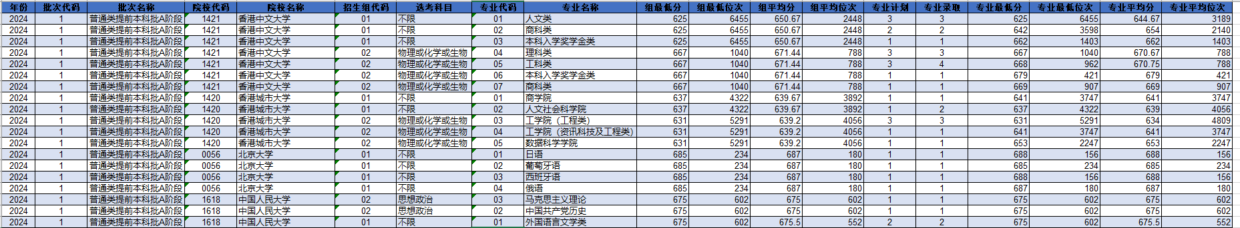
导出按钮
各位：自行好好设计属于自己设计部分的数据分析和展示功能！本部分要体现自己的工作量和与其他同学功能的差异。如院校招生组排名、专业排名等。
- 管理员可以管理用户。可以管理所有原始数据。数据分析及可视化的功能（全部数据，也可以逐个院校或专业等查看）。

附录1：天津市普通高考考生号编制办法
一、考生号的组成及含义
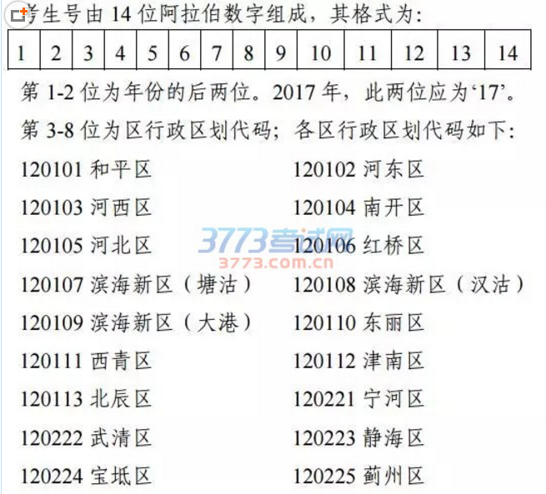

滨海新区(海滨教育中心)使用滨海新区(大港)的行政区划代码120109，各类考生的顺序号从7000开始;天津铁厂代码为120226。
第9位为考试类型代码。标准为：9天津卷
第10位为科类代码。标准为：
1文史3艺术(文)4体育(文)
5理工7艺术(理)8体育(理)
第11-14位为顺序号码。

